《************》
实验指导书

主编：*** 参编：***、***

《************》实验指导书
主 编： | *** | 负责部分：
参 编： | *** | 负责部分：
 | *** | 负责部分：
责任校对：

版权所有

目 录
第一部分 课程概述 1
1.课程简介 1
2.教学目标与基本要求 1
3.实验设备 1
4.安全注意事项 1
5.考核要求 1
第二部分 实验内容 1
1.跑马灯实验 1
1.1【实验目的】 2
1.2【实验环境】 2
1.3【实验内容】 2
1.4【实验原理】 2
1.5【实验步骤】 2
1.6【实验结果及分析】 2
2.蜂鸣器实验 1
2.1【实验目的】 2
2.2【实验环境】 2
2.3【实验内容】 2
2.4【实验原理】 2
2.5【实验步骤】 2
2.6【实验结果及分析】 2

第一部分 课程概述
黑体 四号 加粗 固定行距20磅 段前、段后0.5行
1.课程简介（楷体 小四号 加粗）
本课程是....专业的重要组成部分，本课程通过.....，了解.....。
注：本部分内容需要着重阐述本课程在人培方案中的重要性
（内容为仿宋 小四号 行距固定值20磅）
页眉（第一页不添加页眉）
页眉/页脚设制 首页不同（A） 奇偶页不同（V）
显示奇数页页眉横线（B）
显示偶数页页眉横线（C）
显示首页页眉横线（V）（此项不勾选）
奇数页为《******》实验指导书
偶数页为“山西应用科技学院标志logo”

2.教学目标与基本要求
教学目标：

基本要求：

3.实验设备
1.3.1 设备简介

1.3.2 设备安装与调试
（1）软件安装
（2）下载程序
（3）仿真调试
注：本部分内容模块可以结合各专业课程的实际情况调整

4.安全注意事项

5.考核要求

第二部分 实验内容
1.跑马灯实验
1.1【实验目的】
（1）熟悉 C51 工具软件的使用方式。
（2）能够新建一个 C51 工程。
（3）掌握软件的基本设计流程和设计步骤，能够使用工具进行设计、编程、仿真、调试。
（4）通过本实验掌握的 GPIO 口的使用方法。
（5）掌握如何利用 IAP15W4K61S4 芯片的 I/O 口控制 LED。
1.2【实验环境】
1.2.1软件平台
（1）IAP15W4K61S4 开发平台
（2）Keil5 集成开发软件
（3）PC 机 XP、Window7/8 (32/64bit)
1.2.2硬件平台

1.3【实验内容】
编写 LED 程序，实现 IAP15W4K61S4 开发平台上的 LED 循环闪烁。调试编译好固件程序后，将程序下载到 IAP15W4K61S4 开发板，按复位键观察实验现象。
1.4【实验原理】
只要是对硬件操作，就要首先查看原理图。查看外设是给模块的 MCU 的哪个引脚相连。
IAP15W4K61S4 开发平台上的 LED 的亮灭状态，与芯片上的引脚 I/O 输出电平有关。
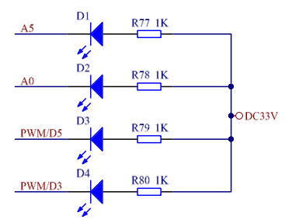
IAP15W4K61S4 开发平台上 LED 的 I/O 扩展：
.
1.5【实验步骤】

1.6【实验结果及分析】
1.6.1实验结果
可以看到开发板底板上的 LED 灯 D1、D2、D3、D4 循环亮灭（如图1-1所示）
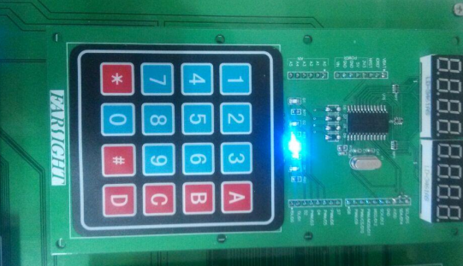
图 1-1 开发板示意图（宋体 小五 居中）
1.6.2结果分析

